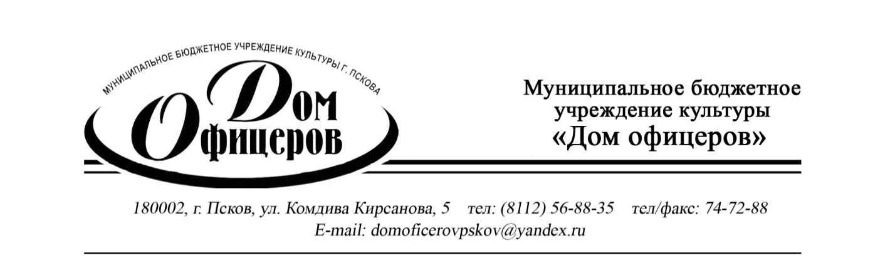

Муниципальное бюджетное учреждение «Дом офицеров» образовано 29 сентября 2011 года.

Миссия МБУК «Дом офицеров» исходит из стратегических интересов города Пскова в области культуры и досуга, (в рамках реализации муниципальной программой «Культура, сохранение культурного наследия и развитие туризма на территории муниципального образования «Город Псков» утвержденной Постановлением Администрации г.Пскова от 20.10.2014 № 2668).

Муниципальное бюджетное учреждение культуры «Дом офицеров», являясь учреждением культуры, призвано содействовать культурному обогащению и улучшению социального и духовного состояния сообщества путем предоставления гражданам качественных культурных услуг, отвечающих высоким профессиональным и этическим нормам, обеспечению конституционных прав псковичей на культурно-творческую деятельность и участие в культурной жизни, потенциально ориентирован на организацию досуга различных групп населения, способствующего их социально-культурному развитию

Основные направления деятельности – комплексные мероприятия, праздничные программы к календарным и юбилейным датам, концертные программы, программы уличных праздников, мероприятия для ветеранов, мероприятия по патриотическому воспитанию, тематические вечера.

**Историческая справка учреждения**

Дом офицеров Псковского гарнизона занимал особое место в социокультурном пространстве Пскова начиная с 1947 года, был для городского сообщества культурно-просветительным центром.

Дом офицеров Псковского гарнизона сформирован в соответствии с приказом заместителя МО СССР и директивы начальника главного управления СА и ВМФ. Датой образования Дома офицеров гарнизона принято считать 31 мая 1947 года.

В мае 1947 г. в Псков прибыли на постоянную дислокацию 15-й корпус ВДВ и 76-я гвардейская Черниговская Краснознаменная воздушно-десантная дивизия. Основанием для формирования Дома офицеров в Пскове послужило размещение в нем крупных войсковых соединений и статус приграничного города. Непродолжительное время Дом офицеров и часть его служб размещался в войсковой казарме артиллерийского полка 76-й ВДД, а массовые и культурно-досуговые мероприятия проводились в здании ныне действующего храма им.А. Невского, бывшей церкви Омского пехотного полка.

В начале 60-х годов основные службы Дома офицеров (управление, культурно-просветительный сектор, военная библиотека, бухгалтерия) размещались по адресу: ул. Дружбы, дом 5, где одновременно располагались и функционировали штабы 15 корпуса и 76 воздушно-десантной дивизии ВДВ (в 1999 году улица Дружбы была переименована в честь Александра Васильевича Кирсанова (1899-1994), Героя Советского Союза, командира 76-й гвардейской дивизии ВДВ).

С расформированием 15 корпуса ВДВ штаб 76-й гвардейской воздушно-десантной дивизии передислоцировался в жилое здание по ул.Детская, дом 1, а освободившаяся часть здания по ул. Дружбы, дом 5 была приспособлена под жилые помещения для военнослужащих и членов их семей по типу общежития.

В начале 1964 года военнослужащие и члены их семей были отселены из здания в благоустроенные квартиры, и началась реконструкция и капитальный ремонт помещений под Дом офицеров. В течение 1964-65 гг. военные строители и специалисты КЭЧ Псковского района ввели в эксплуатацию зрительный зал с балконом на 750 мест и лекционный зал на 150 мест, была установлена стационарная киноаппаратура, обустроено помещение военной библиотеки с читальным залом и книгохранилищем, оборудованы кабинеты культурно-досуговой работы. При Доме офицеров стал работать вечерний университет марксизма-ленинизма, общеобразовательная школа, многочисленные кружки и курсы.

В 1968-71 гг. создана экспедиция военного музея в/ч 07264 (76-й воздушно-десантной дивизии).

В 1985 году реконструирован зрительный зал, установлена новая мебель, оформлены кабинеты – методический, партийно-политической работы, оборудован зал игровых автоматов. С ростом платных услуг Дом офицеров перешел на самостоятельное финансирование. За счет собственных доходов в Доме офицеров до 1990 года содержалось около 40 работников. Всего штат насчитывал 68 человек. Активно развивалось художественное самодеятельное творчество военнослужащих и членов их семей. В 1986 г. коллективу художественной самодеятельности на смотре ЛенВО присвоено звание «народного».

В 2010 году в соответствии с проводимой в стране военной реформой, а также на основе Стратегии социального развития Вооруженных Сил Российской Федерации на период до 2020 года начался процесс трансформации учреждений культуры, находящихся в ведении Министерства обороны Российской Федерации. Согласно приказу Министра обороны Российской Федерации от 07.07.2010 № 840 «О ликвидации федеральных государственных учреждений культуры и искусства, находящихся в ведении Министерства обороны Российской Федерации», деятельность Домов офицеров, а также офицерских и матросских клубов стала прекращаться во всех регионах России. В Псковской области сложилась аналогичная ситуация.

В 2011 году состоялась передача Дома офицеров в муниципальную собственность. В старинное здание 1903 года постройки являющееся объектом культурного наследия (памятник «Казармы Омского полка») вселилось Муниципальное бюджетное учреждение культуры «Дом офицеров». Официальное открытие МБУК «Дом офицеров» состоялось 29 ноября 2011 года. Начался новый период истории «Дома офицеров».

Общая площадь здания учреждения – 3028.0 кв. м.

В настоящее время Дом офицеров имеет: зрительный зал ( 550 посадочных мест ) с 2 гримерными комнатами, 2 фойе, конференц-зал, гостиную (45 посадочных мест), залы для занятий хореографией, кабинеты для занятий творческих коллективов, фитнес-зал, уличную площадку в сквере у Дома офицеров.

Сегодня в МБУК «Дом офицеров» занимаются 18 различных самодеятельных коллективов, (подробная информация о них на сайте «Дома офицеров»)

Основными задачами для «дома офицеров» являются:

- организация культурно-досуговой деятельности среди детей и подростков;

- поддержка одарённых детей, в том числе детей из малоимущих семей, воспитанников детских домов и школ-интернатов Псковской области;

- развитие семейного досуга;

- патриотическое воспитание молодёжи, формирование ценностей здорового образа жизни.